VERKSAMHETSBERÄTTELSE 2022

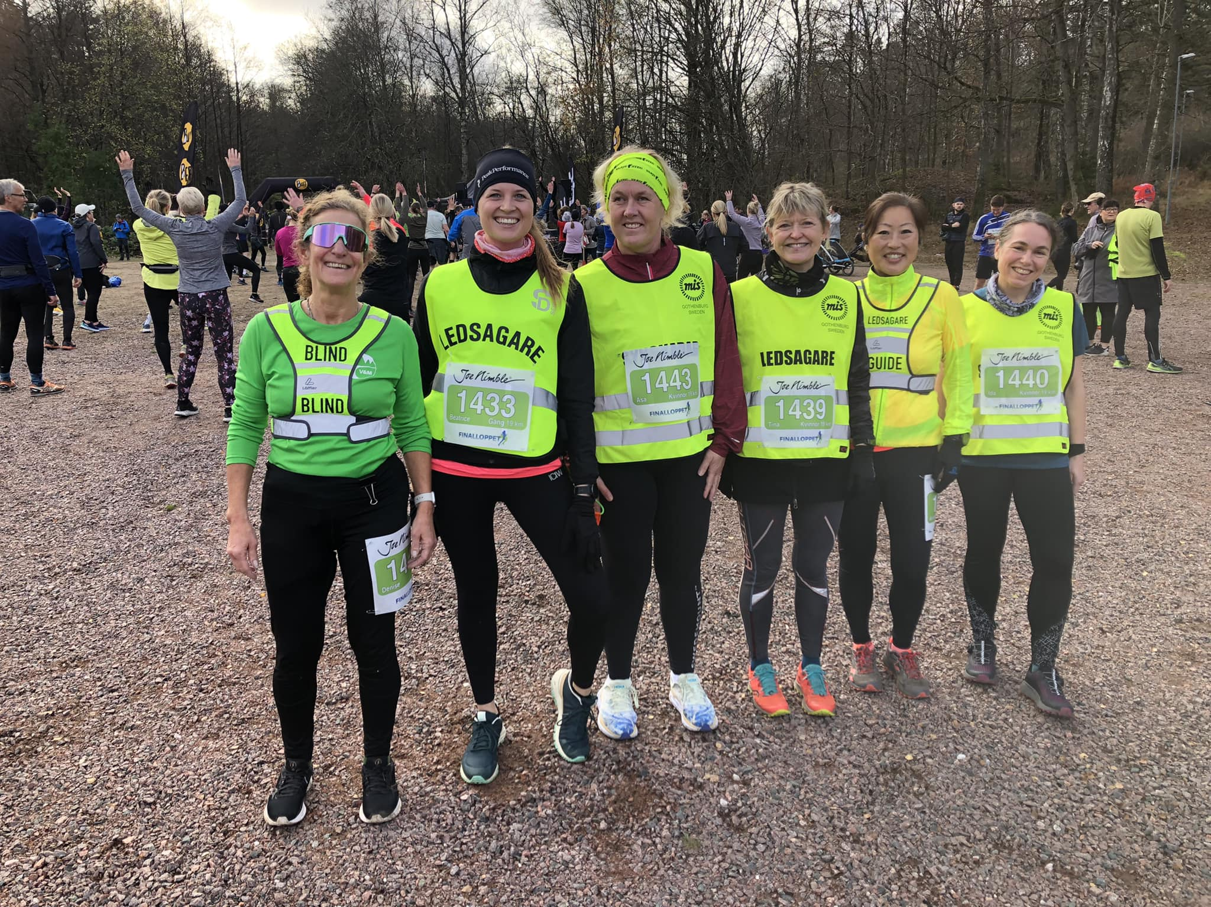
Syntolkning:
Sex glada deltagare redo att springa finalloppet.

Styrelsen för Motion och Idrottsförening för Synskadade, Göteborg får härmed avge följande berättelse för verksamhetsåret
1 januari – 31 december 2022
Presentation
MIS är en förening som vänder sig till människor med synnedsättning som vill vara aktiva i sin vardag. Med en synnedsättning menas här hela skalan från lättare syn-svaghet till att vara blind. Oavsett är en synnedsättning en begränsning i seendet och kan vara olika och innebära varierande möjlighet att utöva motion i vardagen. Begränsningen kan upplevas olika utifrån den enskilda medlemmens behov och erfarenhet av att leva med en synnedsättning.
I MIS finns både veckovisa och enstaka aktiviteter, där de flesta är årligen återkommande.
Vår hemsida uppdateras med info och kalendarium och där finns också våra Facebookinlägg.
MIS medlemmar har så gott som alla en synnedsättning men några av de ledsagare som är med på våra aktiviteter är också medlemmar.
De flesta aktiviteter utgår ifrån vår stuga 7 i Skatås.
Det gemensamma för samtliga aktiviteter är att det finns ledsagare med som MIS samordnar.
Stuga 7 Skatås
MIS har haft sin stuga 7 sedan 1987 och är föreningens fasta träffpunkt. Den används vid promenader, jogging, showdownträning, möten, samkväm med mera. I stugan finns möjlighet till dusch och bastu. Här finns också ett mindre antal träningsredskap.

I vårt tillbyggda förråd förvaras våra 7 tandemcyklar.
Alla medlemmar erbjuds en egen öppningstagg till stugan och kan därmed nyttja den när som helst.

Stugan fick ett rejält lyft när den målades om under försommaren.

Nytt porslin samt glas har köpts in.

Allt praktiskt arbete och inköp för aktiviteter, utförs av vår stugkommitté och styrelsen.
Städning av stugan sköts internt.
All administration utförs av styrelsen.

Styrelsen och övriga förtroendevalda från och med årsmötet

Ordförande Marie Banck
Vice ordförande Leif Sunesson
Kassör Lennart Söderberg
Sekreterare Tomas Gustavsson
Vice sekreterare Beatrice Banck
Övriga Lars-Ove Arnesson
Dennis Petersson
Firmatecknare:
Marie Banck och Lennart Söderberg

Revisorer
Sivert Sivertsen och Tordh Tierfeldt

Valberedning
Krister Genelid, sammankallande
Ida Stjernkvist och Andreas Rinman

Materialförvaltare
Tomas Gustavsson och Leif Sunesson

Stugkommitté
Dennis Petersson, Krister Genelid och Veikko Pasanen

Hedersmedlemmar
Inga-Lill Sundvall, Folke Sundvall, Kent Zeipel, Berit Sandsjö och Tomas Gustavsson

Grenansvariga
Löpning Denise Nydén-Cresso
Showdown Dennis Petersson
Tandemcykling Krister Genelid
Simning Leif Sunesson
Motion och andra aktiviteter Styrelsen

Möten Sammanträden under år 2022
Föreningen hade sitt årsmöte den 27 mars.
I år valde vi att ha vårt årsmöte på en söndag. En skön promenad innan och nygräddade våfflor efteråt.
Vårens medlemsmöte genomfördes 22 maj och höstmötet 20 november. Även dessa möten inleddes med en promenad.
Styrelsen har haft 10 protokollförda sammanträden. Vanligtvis har vi våra möten på onsdagar i vår stuga.

MIS hade vid årets slut 97 betalande medlemmar.

Aktiviteter under 2022

Varje tisdag hela året, oavsett väder träffas 15-20 medlemmar i Skatås för att promenera och umgås. En oerhört viktig aktivitet med tanke på att det stramas åt mer och mer i våra kommuner vad gäller ledsagning.

På onsdagar träffas de som gillar att spela Showdown. Även denna verksamhet pågår året runt med sommaruppehåll. I december var det Klubbmästerskap. Årets vinnare blev Elvira Sjöblom.

Vår löpargrupp har träffats på onsdagar. Mycket styrka, intervaller och teknikträning. Platserna har varierat. Skatås, Slottsskogen och Slottsskogsvallen.

Vi har 10 medlemmar som cyklar tandem mer eller mindre regelbundet. Säsongen har varit från mars till oktober. Vi har kontakt med 11 cykelpiloter varav 3 är väldigt aktiva.
4 juni cyklade 6 medlemmar Hisingen runt. Ett motionslopp på 25 eller 50 km.
30 juli ställde 3 medlemmar upp i Varbergs sommargiro. 32 eller 68 km.
Vi hade även med en medlem på Mjörn runt 100 km.
Tillsammans med Svenska Cykelförbundet ansökte vi om medel för inköp av två nya tandemcyklar modell racer. Dessa fick vi glädjande nog levererade i augusti.

16 januari inledde vi motionsåret 2022 med en härlig promenad med efterföljande sopplunch. Detta har blivit en fin tradition. Soppan är vegansk och brödet hembakat.

4 februari var vi 12 medlemmar som tog tåget till Stockholm. Bytte till buss som tog oss till Almåsa havshotell. Här hade vi en härlig helg med vattengympa, gymträning, promenader och fantastiskt god mat!

15 februari medverkade MIS vid en aktivitetsdag vid lekplatsen Plikta i Slottsskogen. Sportlovslediga barn och ungdomar fick tillfälle att testa vår app Vision & Motion.

27 februari kunde deltagarna njuta av smörgåsar och semlor till tonerna av ljuv musik.

13 mars var det dags för vår årliga skidresa. Söndag förmiddag var vi 8 glada deltagare som satte oss på bussen som skulle ta oss till Sälen och hotell Obersdorf. Fyra härliga skiddagar med sol och gott om snö. Det blev skidåkning både på längden och utför. Dessutom en spännande skotersafari upp på fjället.

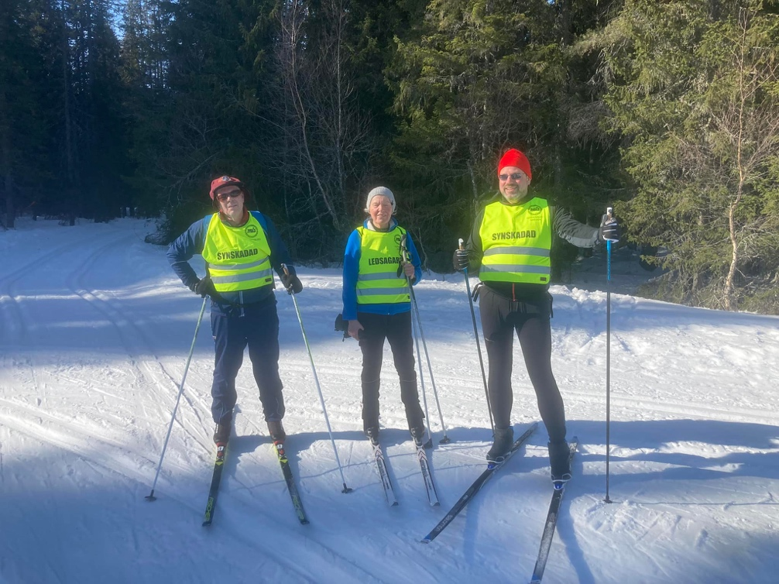
Syntolkning: Tre längdskidåkare redo för en tur.
2 april var vi 13 deltagare som ställde upp i Skatås Premiärlopp. Vi sprang eller gick 5 eller 10 km. Ett jättefint arrangemang av Sävedalens AIK. Efter genomfört lopp blev det välförtjänt fika i stugan.

24 april var det dags för vårens tipspromenad. Solsken, kluriga frågor och gott fika gjorde att alla 21 deltagare trivdes. Dessutom delades det ut fina vinster.

29 april var det ”öppet hus” i vår stuga. Besökarna fick testa tandemcykling och showdown. Vid köksön stod en tacobuffé framdukad.

14 maj var vi 13 deltagare som vandrade längs Surtesjön. Väl kämpat i kuperad terräng. Det fina vädret gjorde att vi kunde njuta av vår medhavda matsäck vid strandkanten.
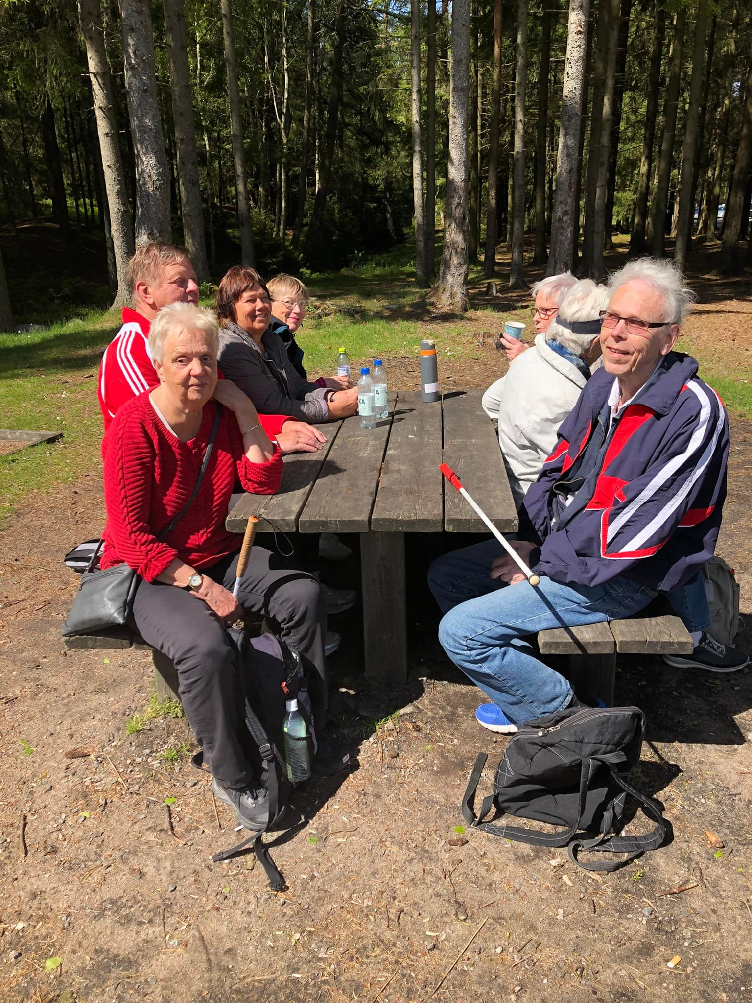
Syntolkning: Bild på 7 deltagare under vandringen runt Surtesjön.

13 juni startade vi upp verksamheten på Lilla Amundön. Varje måndag eftermiddag fanns ledsagare på plats för att underlätta för våra medlemmar att kunna ta ett härligt dopp i havet, eller simma några längder i den uppvärmda bassängen. Man kunde även välja att gå en promenad eller bara njuta i solstolen.
15 augusti var det avslutning med grillade hamburgare och falafel.

19 juni var det äntligen dags för årets sommarfest. 44 medlemmar njöt av sill, potatis och givetvis jordgubbar.
Dragspelsgruppen Tvärdrag, underhöll oss med musik och sång.

27 augusti firade vi MIS 40 år! 42 medlemmar serverades en fantastisk grillbuffé. Härlig stämning i stugan.

16 september var det dags för vår årliga resa till Åkulla Outdoor Resort strax utanför Varberg. Här fick vi möjlighet att vandra, springa eller cykla tandem i den vackra omgivningen. Åkulla är känt för sina fantastiska bokskogar. På fredagen inkvarterade vi oss och därefter bjöds vi på en härlig middag. Efter frukosten på lördag morgon delade vi in oss i olika grupper beroende på hur lång vandring vi ville göra. Några valde att cykla. Innan lördagens middag, badade vi vedeldad bastu och tog ett dopp i sjön. På kvällen blev det frågesport med goda vinster. Även på söndagen fick vi möjlighet att vara aktiva. Innan bussen tog oss tillbaka till Göteborg, besökte vi Öströö Fårfarm. Där kunde vi förutom att besöka fåren, även handla lokala delikatesser och hantverk. Lite gott fika blev det också. En härlig helg med 25 deltagare. Det blev en tuff utmaning för våra fantastiska ledsagare.

Fredag 23 september fylldes stugan av glada medlemmar. Det var dags för årets traditionella räkafton. Vi fick även musikunderhållning till kaffet.
Lördag 15 oktober arrangerade vi MIS-loppet i Skatås. Deltagarna kunde välja att gå eller springa 2,5 km, 5 km eller 10 km. Givetvis förärades alla med medalj, banan och kexchoklad efter målgång. Nöjda och glada bjöds vi på kaffe och goda smörgåsar efter loppet. Drygt 30 deltagare ställde upp.

Lördagen 5 november var vi 14 deltagare som ställde upp i Skidklubbens ”Finallopp” i Skatås. Alla gick eller sprang en mil i delvis tuff terräng. God fika efteråt.

3 december var julbuffén framdukad och stugan pyntad. De 40 medlemmarna minglade med lite glögg, innan vi tog oss an all den goda maten.
En fin avslutning på ett aktivt motionsår!

Samarbete med föreningar och förbund
MIS har haft ett gott samarbete med
- Synskadades Riksförbund
- Parasport Göteborg
- Synskadades Riksförbund Göteborg
- Föräldraföreningen för synskadade barn och ungdomar
- Unga med Synnedsättning
- Synskadade Umgänge Gemenskap Idrott
- RP föreningen
- Svenska ledarhundsförares förening
- Västsvenska Gång och Vandrarförbundet
- Hisingens Cykelklubb
- Mölndals Cykelklubb

Fasta veckoaktiviteter under 2022
Måndagar:
Tandemcykling kl. 17.00-19.00
Tisdagar:
Tisdagsmotion kl. 11.00-13.00
Onsdagar:
Träning med löpargruppen kl. 18.00-19.00
Torsdagar:
Showdown kl. 15.00-18.00
Extern information
MIS har en hemsida som sköts av vår vice sekreterare, Beatrice Banck. Där kan även Facebookinlägg läsas. På hemsidan finns kommande och genomförda aktiviteter, medlemsprotokoll och viktiga dokument.
Vår Facebooksida sköts av Denise Cresso-Nydén, Beatrice Banck och Marie Banck.
MIS har visitkort och en infofolder.

Kontakt med MIS
Hus 7 Skatås, Skidåkaren 3 Göteborg
Telefon: 031 - 24 22 22
E-post: info@misgbg.se
Facebook: MIS - Motion och Idrott för Synskadade Göteborg
Slutord
Tack
Styrelsen vill rikta ett stort tack till alla som på olika sätt gjort det möjligt att genomföra verksamhetsåret 2020.
Tack till våra samarbetspartners utan bidragsgivare skulle hela verksamheten falla då vi inte skulle kunna genomföra våra spännande aktiviteter.
Tack till Föreningen De Blindas Vänner, Bingo-alliansen och De Blindas Förenings Understödsstiftelse Hoppet.
Tack även till våra kunniga och engagerade ledare och ledsagare som alltid ställer upp för MIS.
Tack till alla medlemmar som på olika sätt engagerat sig i föreningen.

Göteborg i januari 2022
________________
Marie Banck
Ordförande
__________________
Leif Sunesson
V Ordförande
___________________
Lennart Söderberg
Kassör
___________________
Tomas Gustavsson
Ledamot

Lars-Ove Arnesson
Ledamot
________________
Dennis Petersson
Ledamot
________________
Beatrice Banck
Ledamot

